Informe Evaluación Parcial N°2
Arquitectura cloud segura del Sistema Hospitalario
DSY1107 Desarrollo Cloud Native I · Duoc UC, Escuela de Informática y Telecomunicaciones
Estudiante: Gonzalo
Fecha: 24 de septiembre de 2026

1. Introducción
Este informe documenta la arquitectura base del Sistema Hospitalario, un sistema de gestión de pacientes desplegado en AWS. La solución integra un frontend web con autenticación OpenID Connect en Amazon Cognito, un API Gateway que protege el acceso mediante JWT, un backend en una instancia EC2 y una base de datos MySQL en RDS.
Cada sección se organiza según los indicadores de la pauta de evaluación e incluye las capturas que respaldan la configuración. Donde falta evidencia se indica de forma explícita.

2. Arquitectura
El flujo completo es el siguiente:
- El usuario abre el frontend (React + TypeScript) y es redirigido a la Hosted UI de Cognito.
- Cognito autentica al usuario con el flujo Authorization Code y devuelve un code al frontend, que lo canjea por los tokens.
- El frontend llama a API Gateway (HTTP API) enviando el JWT en cada petición a /api/v1/*.
- API Gateway valida el token con el authorizer y reenvía la petición a la API en EC2.
- La API consulta y escribe en la base de datos MySQL alojada en RDS.

3. Identidad con Amazon Cognito

3.1 Tenant
Se creó el user pool HospitalUserPool-DSY1107 en la región us-east-1 (ID us-east-1_7yYrEJl8g) el 23 de septiembre de 2026. El pool expone la URL de configuración OpenID Connect y la URL de claves de firma (JWKS) con las que se validan los tokens.
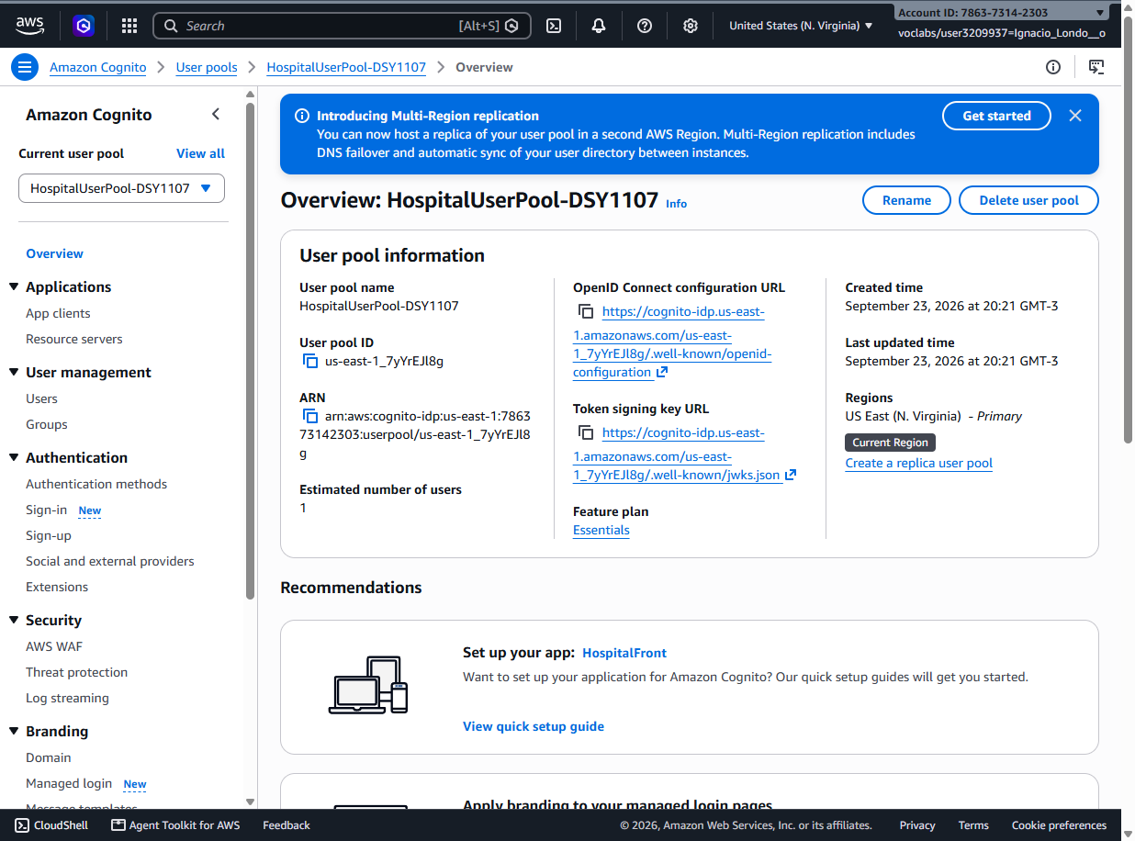
Figura 1. Overview del user pool HospitalUserPool-DSY1107

3.2 Usuarios
El tenant tiene un usuario de prueba, alumno@duocuc.cl, con correo verificado, estado Confirmed y cuenta habilitada.
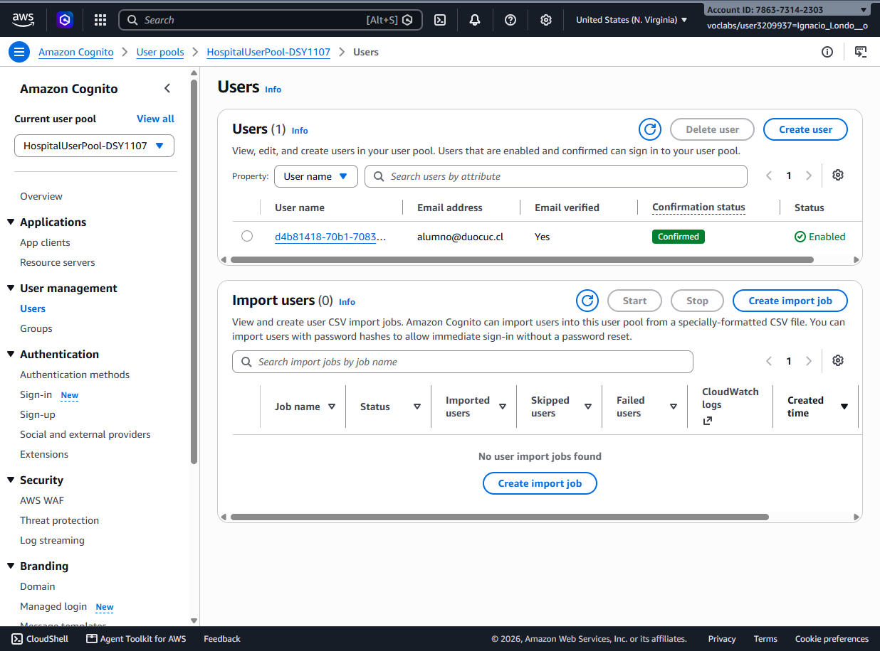
Figura 2. Usuarios del user pool
Evidencia pendiente: captura de roles o grupos (Cognito › Groups) y de un segundo usuario, si el sistema los requiere.

3.3 Aplicación registrada
La aplicación HospitalFront (Client ID 1g7gh607pfmd9qpjtqls234h8o) es un cliente público sin client secret. Usa Authorization code grant, los scopes openid, email y phone, y tiene como callback http://localhost:5173. Los access e ID tokens duran 1 hora y el refresh token 30 días.
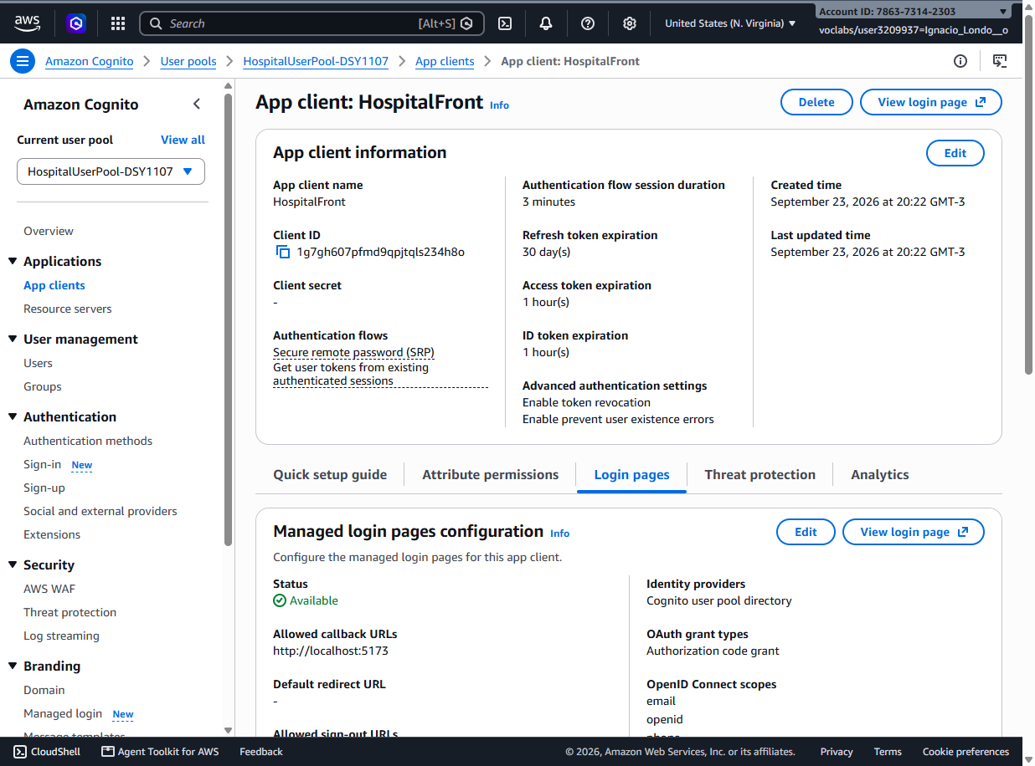
Figura 3. App client HospitalFront: configuración de las login pages

3.4 Inicio de sesión y PKCE
El inicio de sesión se realiza en la Hosted UI del dominio hospital-dsy1107-14303.auth.us-east-1.amazoncognito.com. Al ser un cliente público, el flujo Authorization Code se protege con PKCE: el frontend genera un code_verifier, envía su code_challenge en la solicitud de autorización y presenta el verifier al canjear el code.
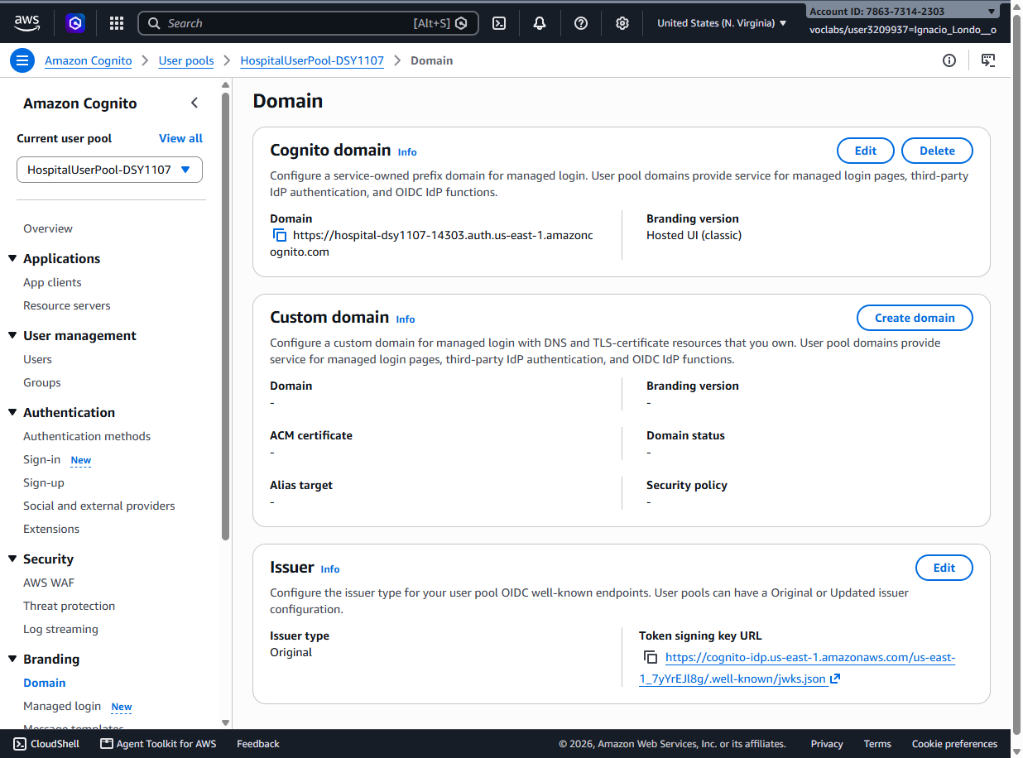
Figura 4. Dominio de Cognito para el managed login
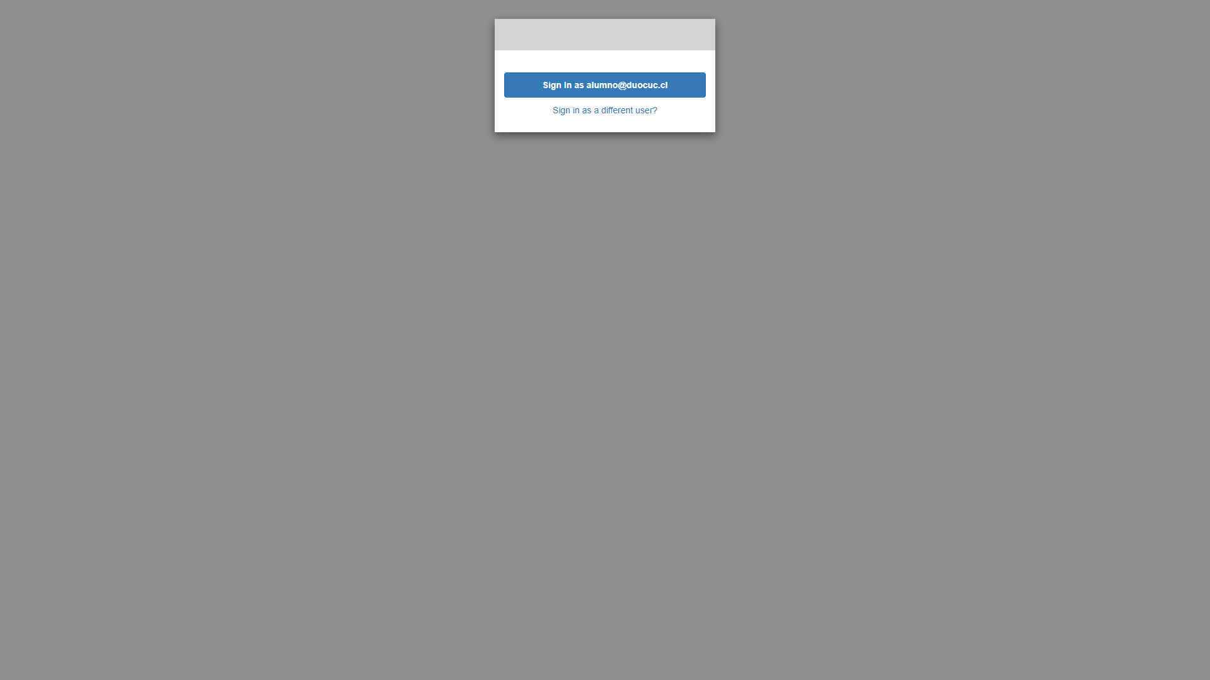
Figura 5. Hosted UI de Cognito con la sesión de alumno@duocuc.cl
Evidencia pendiente: captura de la URL de /authorize con code_challenge, code_challenge_method, state y nonce; captura del registro de una cuenta nueva (sign-up); y del JWT decodificado con sus claims (iss, aud, sub, email).

4. API Gateway

4.1 Rutas
La API hospital-dsy1107-http-api define la ruta proxy /api/v1/{proxy+} con los métodos GET, POST, PUT, DELETE y OPTIONS. Una sola ruta cubre todos los endpoints del backend y OPTIONS atiende el preflight de CORS.
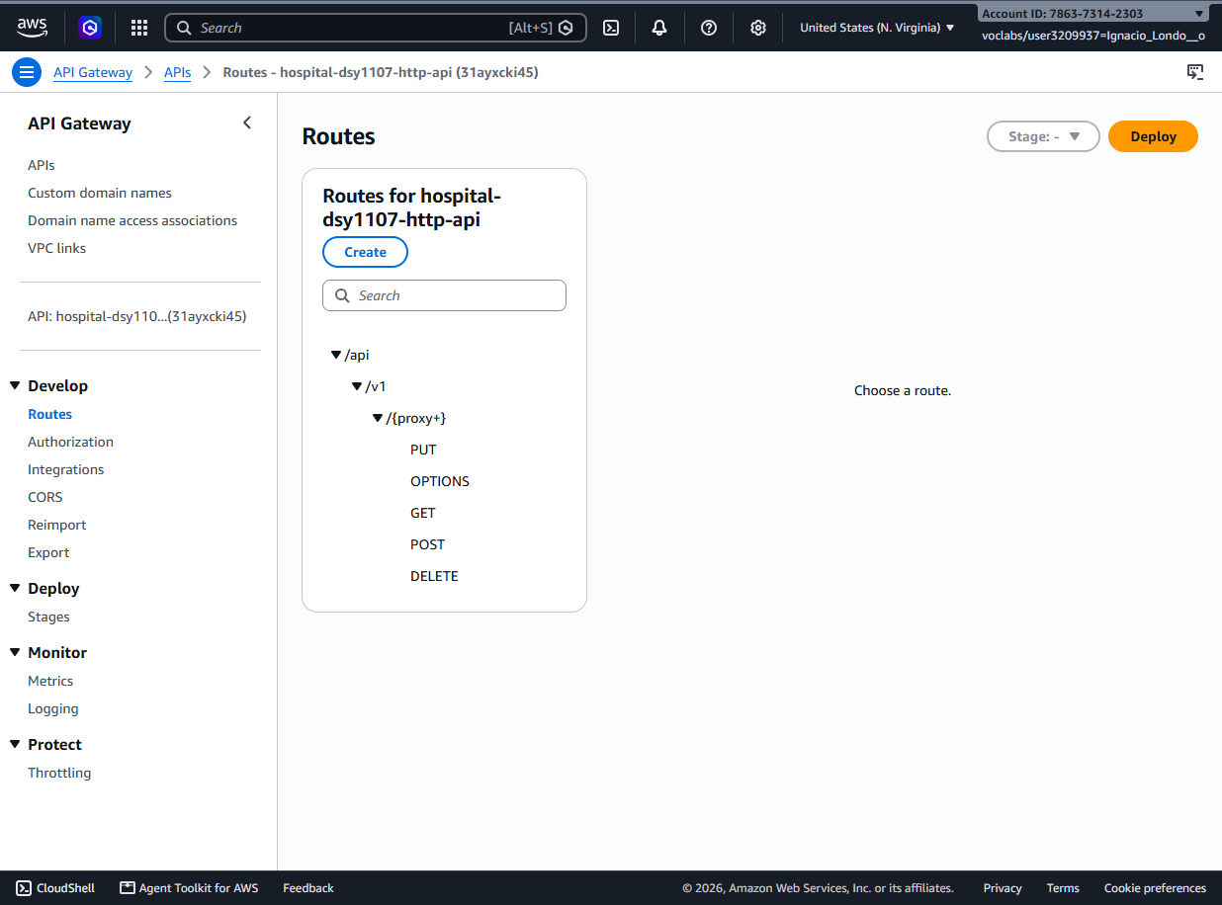
Figura 6. Rutas de la API en API Gateway

4.2 Validación JWT
La ruta GET /api/v1/{proxy+} tiene asociado el authorizer bgpmw7 y la integración 3a8t9mf, que apunta al backend. Con esto las peticiones sin un JWT válido se rechazan en el gateway antes de llegar a EC2.
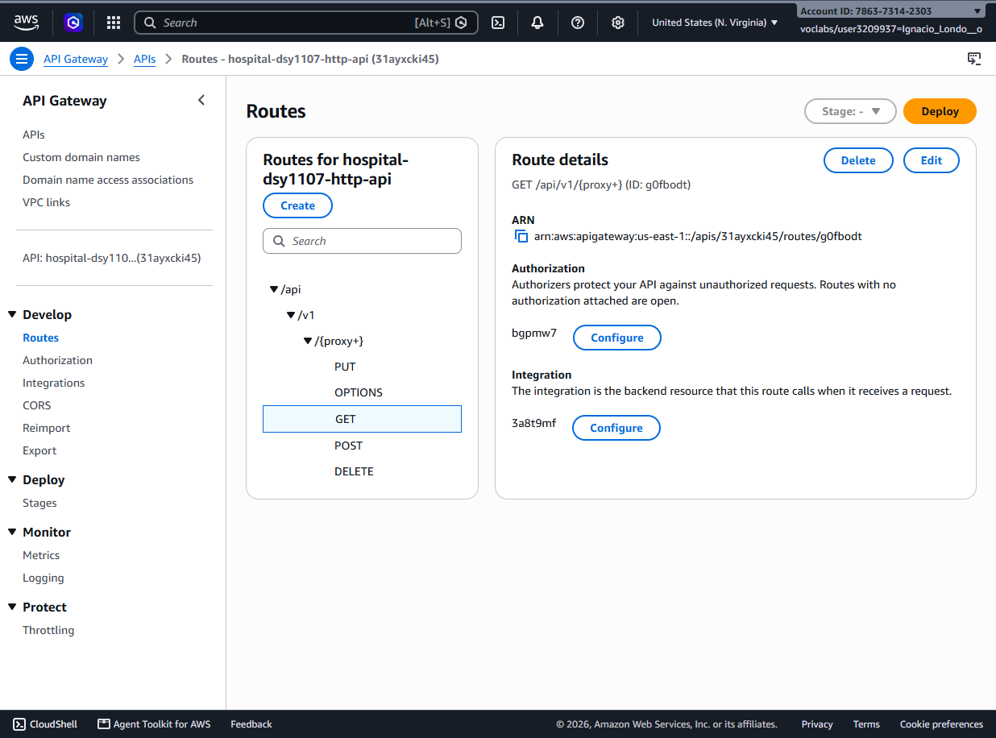
Figura 7. Detalle de la ruta GET con authorizer e integración
Evidencia pendiente: captura de Authorization con el issuer y la audience del authorizer; confirmación de que POST, PUT y DELETE también lo tienen; y pruebas de una llamada sin token (401), con token inválido o sin permisos (403) y con token válido (200).

4.3 CORS
La ruta incluye el método OPTIONS para resolver las solicitudes de preflight del navegador.
Evidencia pendiente: captura de la sección CORS de API Gateway con los orígenes, métodos y encabezados permitidos. El origen debe limitarse al del frontend.

5. Despliegue del backend y la base de datos
La API corre en la instancia EC2 hospital-dsy1107-api (t3.micro, estado Running, us-east-1). La base de datos es hospital-dsy1107-mysql (MySQL Community, db.t3.micro, us-east-1a, estado Available), protegida por el security group hospital-dsy1107-db-sg, que define una regla de entrada MySQL/Aurora por TCP.
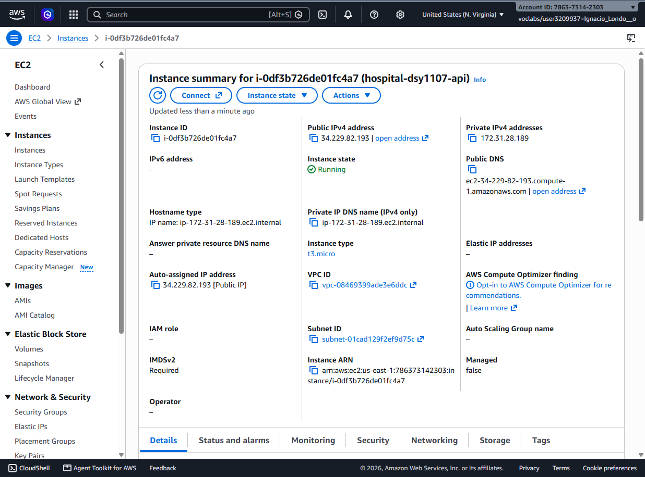
Figura 8. Instancia EC2 de la API
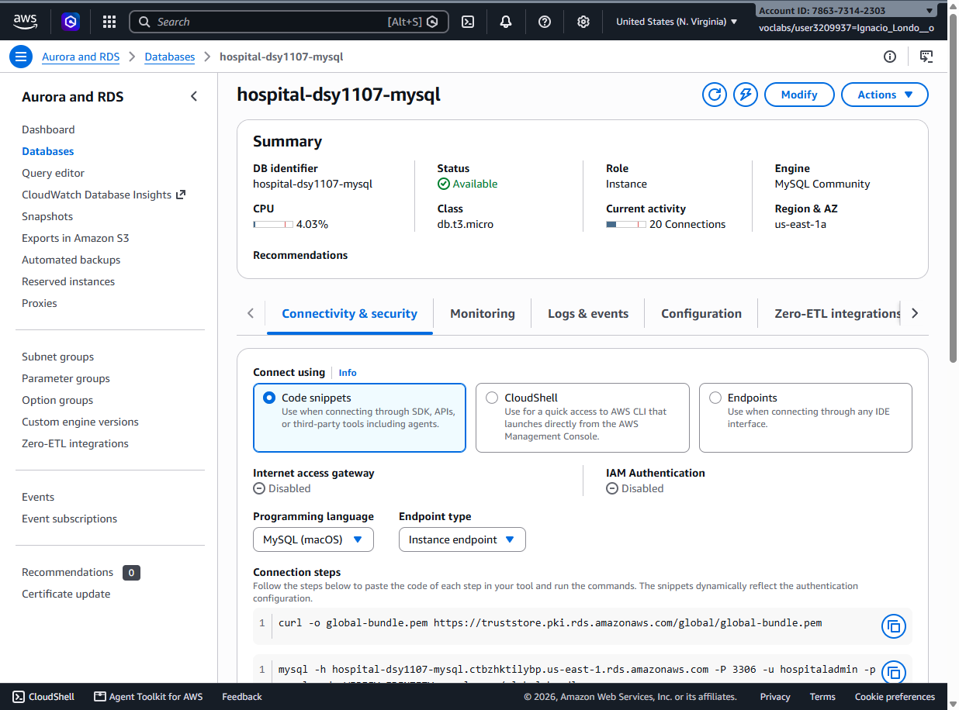
Figura 9. Instancia RDS MySQL
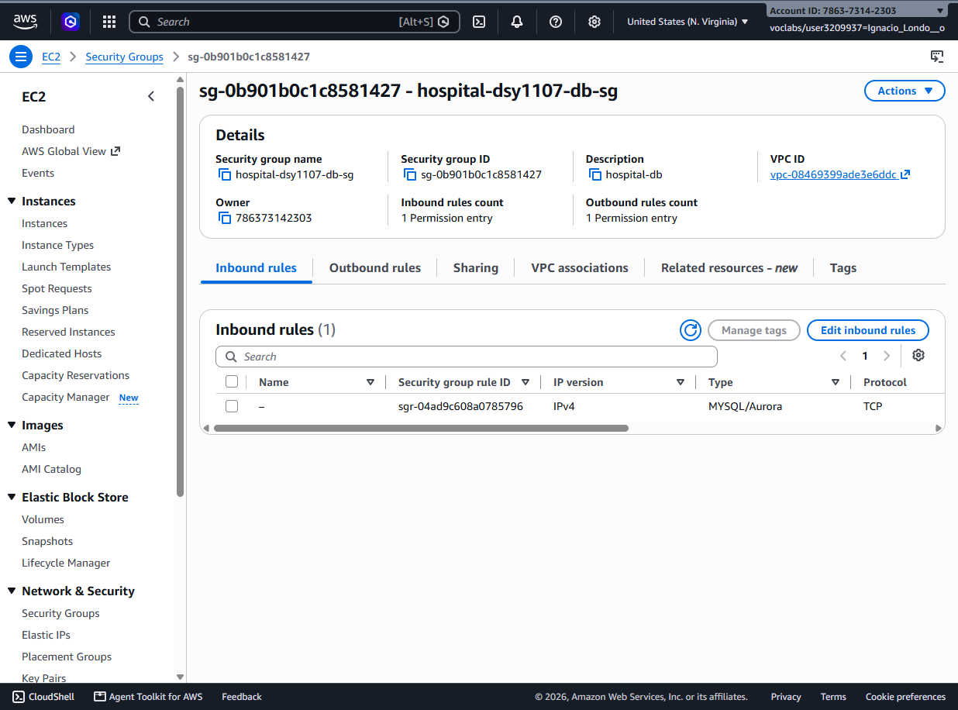
Figura 10. Security group de la base de datos

6. Frontend integrado
Tras iniciar sesión, el frontend muestra el usuario autenticado, lista los pacientes almacenados y permite registrar nuevos. El mensaje «Paciente registrado correctamente» confirma que la escritura llegó al backend a través de API Gateway.
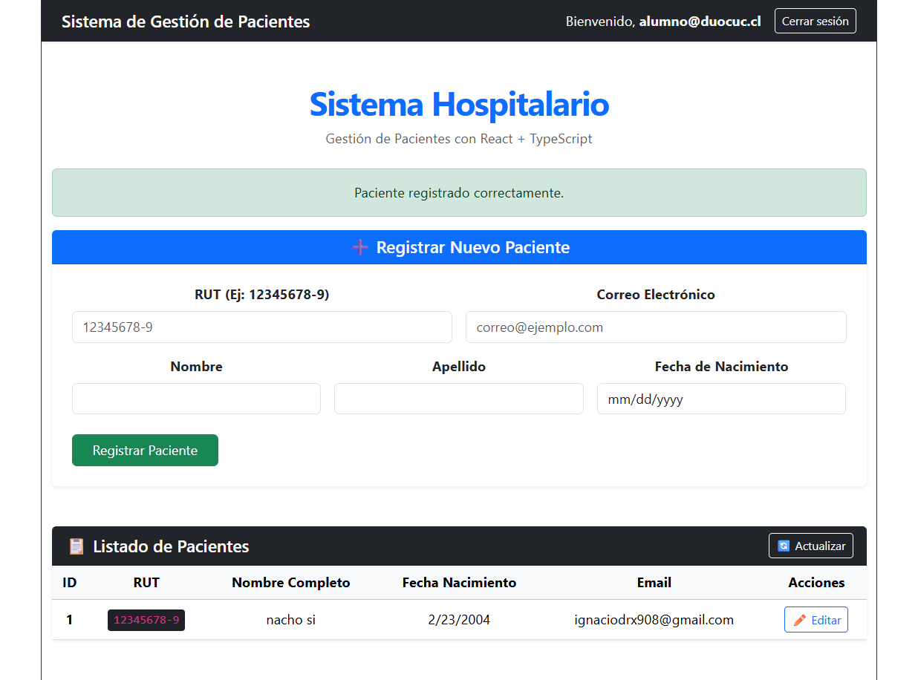
Figura 11. Frontend Sistema de Gestión de Pacientes con sesión activa
Evidencia pendiente: el frontend está configurado con callback http://localhost:5173, por lo que hoy se ejecuta de forma local. La pauta pide mostrar frontend y backend desplegados en la nube, por lo que falta publicarlo (por ejemplo en S3 con CloudFront) y agregar su URL como callback y sign-out en el app client.

7. Cumplimiento de la pauta
La siguiente tabla resume la evidencia disponible para cada indicador.
Indicador (ponderación) | Evidencia disponible | Estado
Rutas del API Manager (13%) | Ruta /api/v1/{proxy+} con GET, POST, PUT, DELETE y OPTIONS (Fig. 6). | Evidenciado; falta probar cada ruta
CORS (7%) | Método OPTIONS presente en la ruta. | Falta captura de CORS
Tenant IDaaS (10%) | User pool y usuario de prueba confirmado (Fig. 1 y 2). | Evidenciado; sin roles ni grupos
Aplicación en el tenant (10%) | App client HospitalFront con Client ID, grant y scopes (Fig. 3). | Evidenciado; callback solo localhost
Flujo de registro e inicio de sesión (10%) | Inicio de sesión en Hosted UI y sesión activa en el frontend (Fig. 5 y 11). | Falta registro y claims del token
Authorization Code con PKCE (15%) | App client con Authorization code grant y sin secret. | Falta URL con code_challenge, state y nonce
Validación JWT en las rutas (20%) | Authorizer asociado a la ruta GET (Fig. 7). | Falta issuer, audience y pruebas 401/403/200
Evidencia de cada ruta (15%) | Listado y registro de pacientes desde el frontend (Fig. 11). | Faltan llamadas con y sin token

8. Conclusiones
La arquitectura base está desplegada: Cognito emite la identidad, API Gateway centraliza el acceso, EC2 ejecuta la API y RDS almacena los datos, con el frontend integrado de extremo a extremo. Para cubrir por completo la pauta restan las pruebas de rutas con y sin token, la configuración visible de CORS y JWT, la evidencia de PKCE y el registro de usuarios, y el despliegue del frontend en la nube.

